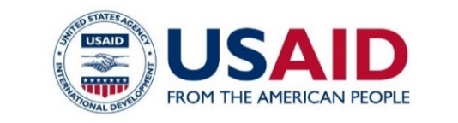
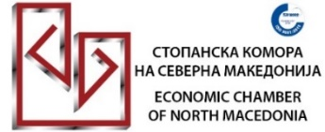
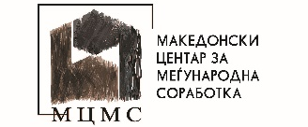

ПРИЈАВЕН ЛИСТ
Еднодневна бесплатна обука на тема

„БИЗНИС ИНТЕГРИТЕТ“
6 февруари 2025 година, хотел Холидеј ин Скопје
09:00 – 16:00 часот

Име на компанијата:

Даночен број (задолжително):
Дејност:
Адреса/Место:
Tелефон:
Број на пријавени учесници:

Име на учесникот:
Функција:
Електронска адреса:
Мобилен телефон:

Сите заинтересирани за бесплатната обука можат да се пријават најдоцна до 5 февруари (среда) 2025 година со пополнување и испраќање на пријавниот лист до некое од подолу наведеното лице за контакт.

Изјава за заштита на лични податоци од учесник кој се пријавува за следење обука во организација на Стопанската комора на Северна Македонија
Со пополнување и испраќање на пријавниот лист потврдувам дека:
- сум согласен/согласна моите податоци да бидат обработени исклучиво за следење на обуката за која се пријавувам, како и за активностите во рамките на проектот „Граѓаните против корупцијата“, во чии рамки се спроведува бесплатната обука;
- сум запознаен/а со тоа дека податоците наведени во оваа пријава се заштитени во согласност со Законот за заштита на личните податоци и дека ќе се користат во согласност со важечката законска регулатива.

Лице за контакт:
Валентина Цветковска
тел: 02/3244063
e-mail: valentina@mchamber.mk

